5.2 物质的密度--2026-2027学年物理沪粤版八年级上册精品教学设计

基本信息
章 节：第五章 质量与密度
课 题：5.2 物质的密度
年 级：八年级上册
教科书：沪粤版（2024）
核心素养：物理观念、科学思维、科学探究、科学态度与责任

核心素养目标
1. 探究同种物质的质量与体积的关系，体会利用比值不变反映的数量关系来定义物理量的方法。
2. 知道密度的定义、公式和单位，理解密度的物理意义。
3. 能运用密度公式进行简单计算。

教学重难点
教学重点
1. 探究同种物质的质量与体积成正比的关系。
2. 理解密度的概念、公式和单位。
3. 能运用密度公式 ρ=m/V 进行简单计算。
教学难点
1. 理解密度是物质本身的一种特性，与物体的质量和体积无关。
2. 运用图像法分析质量与体积的关系。
3. 理解密度公式的物理意义及各量之间的关系。

教学方法
实验探究法、讲授法、讨论法、图像分析法

教学过程
一、情境导入
同学们，在上一章我们学习了质量的概念。现在请大家思考一个问题：
长度和横截面积都相同的铝柱和钢柱，哪个质量大？
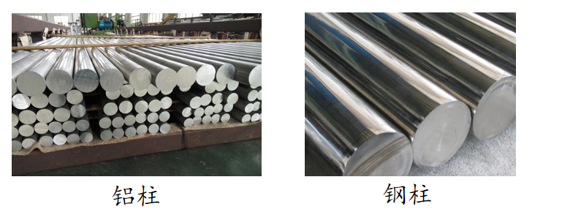
很明显，钢柱的质量更大，因为钢的密度比铝大。那如果它们的体积很大，质量不便直接测量，我们如何间接地得到它们的质量呢？
这就需要找到物质质量与体积之间的关系，从而引入今天要学习的内容——物质的密度。
【教师活动】结合PPT课件内容，引导学生理解一、情境导入的相关知识。通过提问、演示和讲解，帮助学生掌握核心概念。
【学生活动】认真听讲，积极思考，参与讨论和实验操作。记录关键知识点，完成课堂练习。
【设计意图】通过铝柱和钢柱的质量比较问题引入，激发学生的思考，自然过渡到探究质量与体积关系的实验。
【知识拓展】密度知识在日常生活和工业生产中有广泛应用。例如：鉴别物质真伪、计算不规则物体的质量或体积、选材（航空材料需低密度、配重需高密度）等。

二、知识点一：探究物体的质量与体积的关系
【1. 提出问题】
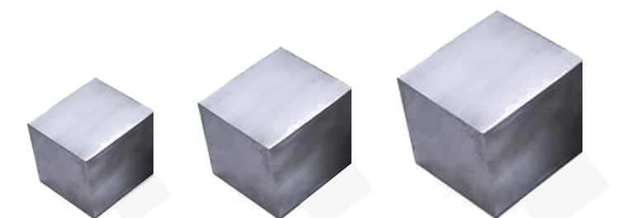为了解决导入中的问题，我们可以思考：如果一个铝块的体积是另一个铝块的2倍、3倍……那么它的质量也是另一个的2倍、3倍……吗？
也就是说，同种物质的质量与它的体积成正比吗？
实验课题：探究物体的质量与体积的关系
【2. 猜想与假设】
根据生活经验，物体的体积越大，质量也越大。由此猜想：物体的质量与体积可能成正比。
【3. 实验器材】
• 托盘天平（测量质量）
• 刻度尺（测量长度，计算规则固体的体积）
• 形状规则且不同体积的铝块
• 形状规则且不同体积的铁块
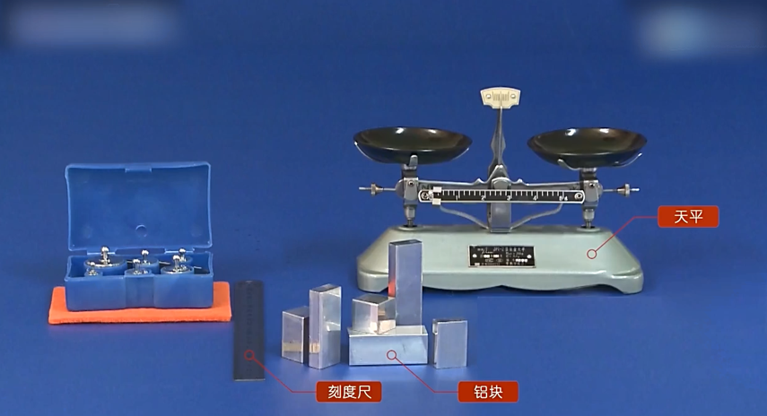
【4. 实验步骤】
①取形状规则且不同体积的实心铝块，用天平和刻度尺分别测出它们的质量和体积，并计算其比值填入表格中；
②取形状规则且不同体积的实心铁块，用天平和刻度尺分别测出它们的质量和体积，并计算其比值填入表格中。
【5. 数据记录】
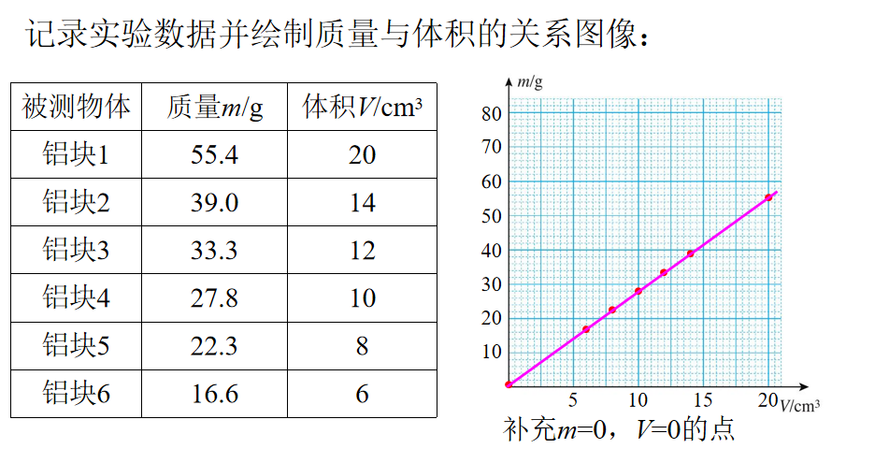铁块实验数据：
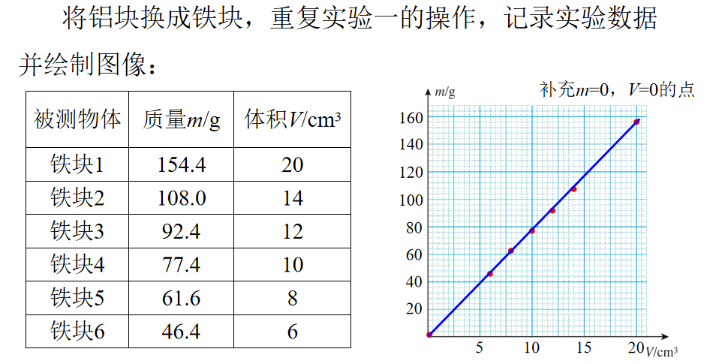
【6. 绘制图像】
记录实验数据并绘制质量与体积的关系图像：
• 以体积V为横轴，质量m为纵轴
• 描出各组数据对应的点
• 补充m=0，V=0的点（原点）
• 用直线连接各点
铝块的m-V图像：过原点的直线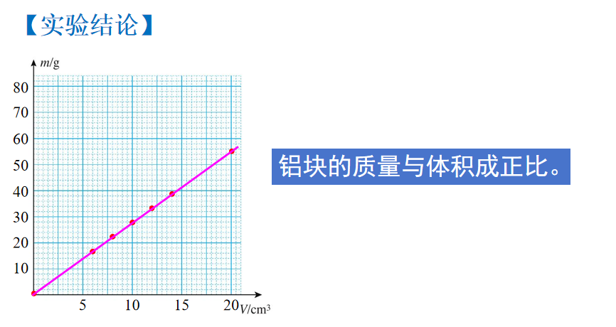
铁块的m-V图像：过原点的直线（斜率更大）
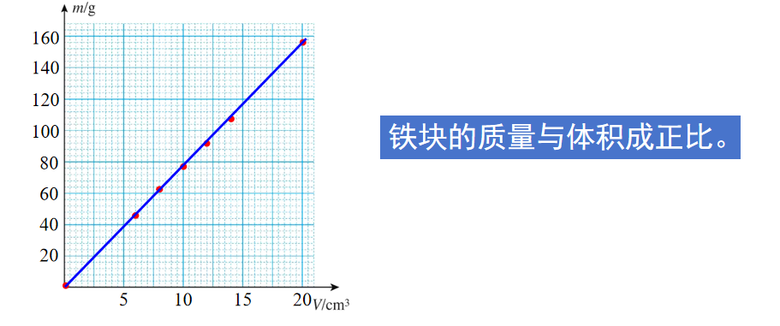
【7. 实验结论】
铝块的质量与体积成正比。
铁块的质量与体积成正比。
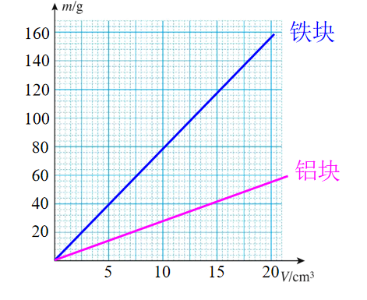
【8. 运用图像寻找规律（图像法）】
总结论：
• 同一种物质组成的物体，其质量与体积之比是一定的；
• 不同物质组成的物体，其质量与体积之比一般是不同的。
因此，这个比值反映了物质的一种属性。
【教师活动】结合PPT课件内容，引导学生理解二、知识点一：探究物体的质量与体积的关系的相关知识。通过提问、演示和讲解，帮助学生掌握核心概念。
【学生活动】认真听讲，积极思考，参与讨论和实验操作。记录关键知识点，完成课堂练习。
【设计意图】实验是本节课的核心环节。要让学生亲手操作，感受同种物质质量与体积的正比关系，以及不同物质比值的差异。图像法是物理学重要的研究方法，要重点培养学生的图像分析能力。
【知识拓展】密度知识在日常生活和工业生产中有广泛应用。例如：鉴别物质真伪、计算不规则物体的质量或体积、选材（航空材料需低密度、配重需高密度）等。

三、知识点二：密度
【1. 密度的定义】
在物理学中，某种物质组成的物体的质量与它的体积之比叫作这种物质的密度。
【2. 密度的含义】
表示某种物质单位体积的质量。
【3. 密度的符号】
ρ（读作rho）
【4. 密度的公式】
ρ = m/V
其中：m表示质量，V表示体积，ρ表示密度
【5. 变形公式】
由 ρ = m/V 可得：
• m = ρV（已知密度和体积，求质量）
• V = m/ρ（已知密度和质量，求体积）
【6. 体积单位换算】
1 m³ = 10³ dm³ = 10⁶ cm³ = 10⁹ mm³
基本单位：m³
其他单位：dm³、cm³、mm³
【7. 密度的单位】
基本单位：kg/m³（千克每立方米）
其他单位：g/cm³（克每立方厘米）
【8. 单位换算】
1 g/cm³ = 1×10³ kg/m³
推导过程：
1 g/cm³ = (1×10⁻³ kg) / (1×10⁻⁶ m³) = 1×10³ kg/m³
【9. 对密度公式的理解】
（1）密度是物质本身的一种特性，它与物体的质量和体积无关。
（2）同种物质的密度相同，不同种物质的密度一般是不同的。
（3）同种物质，ρ一定，m与V成正比。
（4）不同种物质：
• m相同时，ρ越大，V越小；
• V相同时，ρ越大，m越大。
【教师活动】结合PPT课件内容，引导学生理解三、知识点二：密度的相关知识。通过提问、演示和讲解，帮助学生掌握核心概念。
【学生活动】认真听讲，积极思考，参与讨论和实验操作。记录关键知识点，完成课堂练习。
【设计意图】密度概念的建立是本节课的重点和难点。要让学生理解密度是物质本身的特性，与物体质量和体积无关。强调比值定义法这一物理学方法。
【知识拓展】密度知识在日常生活和工业生产中有广泛应用。例如：鉴别物质真伪、计算不规则物体的质量或体积、选材（航空材料需低密度、配重需高密度）等。

四、知识总结与课堂练习
【知识框架】
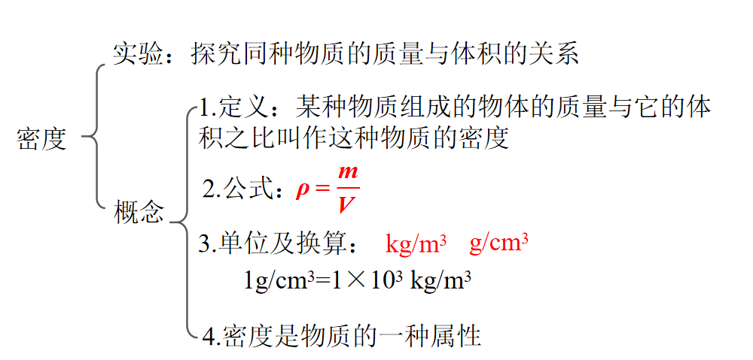
【课堂练习】
练1：甲、乙两种物质的质量和体积关系如图所示，由图像分析，下列判断正确的是（ ）
A．ρ甲＞ρ乙
B．ρ甲＝ρ乙
C．ρ甲＜ρ乙
D．无法判断
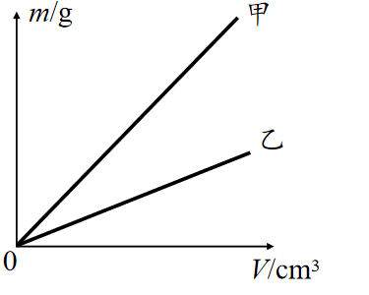
分析：在m-V图像中，斜率越大表示密度越大。从图像可以看出，甲的斜率大于乙的斜率，因此ρ甲＞ρ乙。
答案：A
练2：小明和同学打乒乓球时，不小心将乒乓球踩扁了（未破损），他将踩扁的乒乓球放入开水中浸泡一会后，乒乓球复原了。乒乓球复原过程中，其质量_____，球内气体密度_____。
分析：乒乓球踩扁后未破损，放入开水中复原的过程中：
• 气体没有泄漏，所以质量不变
• 球体积增大，气体质量不变，由ρ=m/V可知，密度变小
答案：不变；变小
练3：金属锇是迄今人们发现的地球上密度最大的金属。225.9g金属锇的体积为10cm³，它的密度是多少？中子星的密度可达2×10¹⁸ kg/m³，中子星的密度约为金属锇的多少倍？
解：
金属锇的密度：
ρ = m/V = 225.9g / 10cm³ = 22.59 g/cm³ = 22.59×10³ kg/m³
中子星的密度与金属锇密度的比值：
n = (2×10¹⁸) / (22.59×10³) ≈ 8.85×10¹³
答：金属锇的密度为22.59×10³ kg/m³，中子星的密度约为金属锇的8.85×10¹³倍。
【教师活动】结合PPT课件内容，引导学生理解四、知识总结与课堂练习的相关知识。通过提问、演示和讲解，帮助学生掌握核心概念。
【学生活动】认真听讲，积极思考，参与讨论和实验操作。记录关键知识点，完成课堂练习。
【设计意图】练习题覆盖图像分析、密度变化分析、密度计算三种类型，全面巩固本课知识。注意引导学生规范解题步骤和书写格式。
【知识拓展】密度知识在日常生活和工业生产中有广泛应用。例如：鉴别物质真伪、计算不规则物体的质量或体积、选材（航空材料需低密度、配重需高密度）等。

板书设计
5.2 物质的密度
一、探究：质量与体积的关系
同种物质：m与V成正比 → m/V = 定值
不同物质：m/V一般不同
二、密度
1.定义：质量与体积之比
2.公式：ρ = m/V
变形：m = ρV，V = m/ρ
3.单位：kg/m³（基本）、g/cm³
换算：1 g/cm³ = 1×10³ kg/m³
4.密度是物质的一种特性

教学反思
本节课的核心是通过实验探究建立密度的概念。教学中应注意以下几点：
1. 实验环节要让学生充分参与，亲手测量、记录数据、绘制图像，体验科学探究的完整过程。
2. 密度概念的引入要自然，从实验数据中引导学生发现“同种物质质量与体积之比是定值”这一规律。
3. 要特别强调密度是物质本身的特性，不随质量和体积的变化而变化，这是学生容易混淆的地方。
4. 图像法是本节课重要的研究方法，要让学生学会从m-V图像中获取信息、分析规律。
5. 单位换算是计算的基础，要让学生熟练掌握 1 g/cm³ = 1×10³ kg/m³ 的推导过程。
6. 练习题的选择要覆盖不同层次，从图像分析到概念理解再到计算应用，逐步提升。

